ОТЧЕТ
об итогах реализации инициативного проекта

- Наименование района города Ростова-на-Дону, на территории которого реализовывался инициативный проект:
Железнодорожный район города Ростов-на-Дону.
- Наименование инициативного проекта:
Развитие цифровой образовательной среды МАОУ «Классический лицей №1»
- Информация об итогах реализации инициативного проекта: реализован.
- Даты начала и окончания реализации инициативного проекта:
15.01.2024 – 09.02.2024
4.1. Планируемый срок реализации инициативного проекта в случае нарушения установленного срока - проект реализован в срок.

№  п/п | Наименование выполненной работы, оказанной услуги, закупленного товара  в рамках реализации инициативного проекта | Стоимость  выполненной работы, оказанной услуги, закупленного товара  в рамках реализации инициативного проекта | Ф.И.О. физического лица и (или) индивидуального предпринимателя, наименование юридического лица, выполнившего работу
1 | 2 | 3 | 4
1. | Развитие цифровой образовательной среды МАОУ «Классический лицей №1» | 1972,0 тыс. руб. | ИП Косенко И.А.
2. | Уборка и подготовка кабинетов для установки нового компьютерного оборудования | Трудовое участие | 202 человека
3. | Приобретение мешков для мусора | Имущественное участие | Писаренко С.Г.
3. | Демонтаж старого компьютерного оборудования | Имущественное участие | Степанов А.В.
3. | Помощь в складировании старого компьютерного оборудования для дальнейшего списания | Имущественное участие | Мордвиненко Е.Н., Белов А.М.
 | Итого | 1972,0 тыс. руб.

Сведения  о поступлении и расходовании средств на реализацию инициативного проекта | Планируемый  объем средств |  | Фактический  объем средств
 | Сумма,  (тыс. рублей) | Доля в общей сумме (процентов) | Сумма,  (тыс. рублей) | Доля в общей сумме (процентов)
1 | 2 | 3 | 4 | 5
Всего на реализацию инициативного проекта, в том числе: | 1972,0 | 100% | 1972,0 | 100:%
объем средств местного бюджета | 1873,4 | 95% | 1873,0 | 95%
объем инициативных платежей физических лиц | 98,6 | 5% | 98,6 | 5%
объем инициативных платежей юридических лиц, индивидуальных предпринимателей
Причины отклонения от запланированной стоимости инициативного проекта

5. Фотоматериалы
№  п/п | Фотография объекта  до реализации  инициативного проекта | Фотография объекта  после реализации  инициативного проекта
1. | 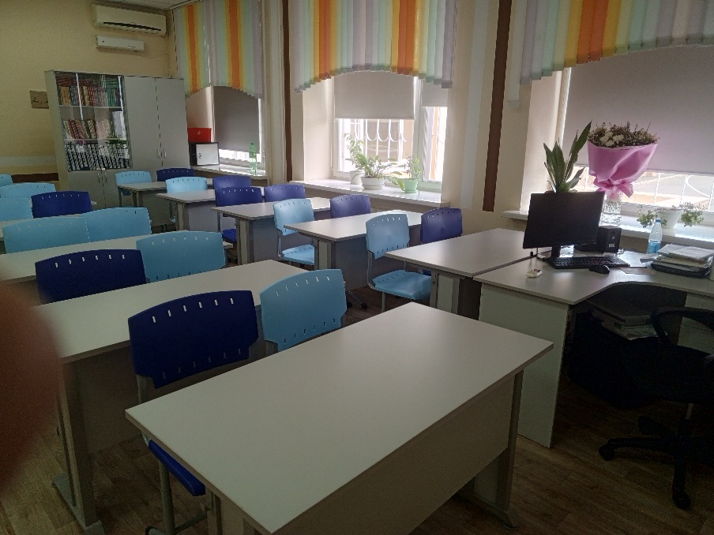 | 